“PanQAyuda”

Version 1

Documento: Flujo de Vistas y Arquitectura Inicial

Autores: David S Ramírez Navarro

2/08/2018

**Bitácora**

|  |  |  |  |  |
| --- | --- | --- | --- | --- |
| **No. de Versión** | **Cambio** | **Autor** | **Aprobado** | **Fecha de cambio** |
| 1 | Creación y llenado de documento | David Ramirez | David Ramirez | 2/16/2018 |

1. **Definición**

Se usaron 30 vistas diseñadas a alto nivel

1. **Diseño**

Vistas:

<https://www.figma.com/file/uzwixfTD33Cn59Yexs5MIl/Sample-File>

Vistas animadas:

<https://marvelapp.com/bib62gj>

Patrón de diseño óptimo:

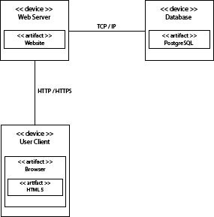

1. **Validación**